Учреждение образования
«Белорусский государственный технологический университет»

Лабораторная работа №3
Основы теории чисел и их использование в криптографии

Выполнил:
Студент 3 курса 6 группы ФИТ
Коробов Егор Олегович

2026 г.
Цель: приобретение практических навыков выполнения операций с числами для решения задач в области криптографии и разработка приложений для автоматизации этих операций.
Задачи:
1. Закрепить теоретические знания по высшей арифметике.
2. Научиться практически решать задачи с использованием простых и взаимно простых чисел, вычислений по правилам модулярной арифметики и нахождению обратных чисел по модулю.
3. Ознакомиться с особенностями реализации готового программного средства L_PROST и особенностями выполнения с его помощью операций над простыми числами.
4. Разработать приложение для реализации указанных преподавателем операций с числами.
5. Результаты выполнения лабораторной работы оформить в виде описания разработанного приложения, методики выполнения эксперимента с использованием приложения и результатов эксперимента.
1 Практическая часть
Задание 1: с помощью программного средства L_PROST выполнен поиск всех простых чисел в интервале [2, 471]. Результат выполнения задания представлен на рисунке 1.1.

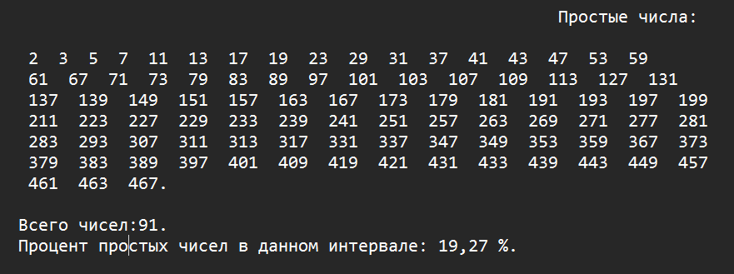
Рисунок 1.1 – Простые числа в интервале [2, 471]
Так же с помощью программного средства L_PROST выполнен поиск всех простых чисел в интервале [431, 471]. Результат представлен на рисунке 1.2:
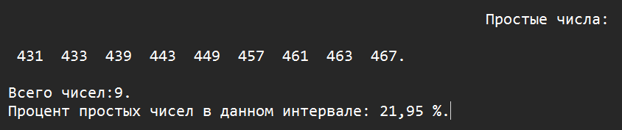
Рисунок 1.2 – Простые числа в интервале [431, 471]
Итого в интервале [431, 471] содержится 9 простых чисел. Так же была проведена ручная проверка интервала решетом Эратосфена. Результат представлен на рисунке 1.3.
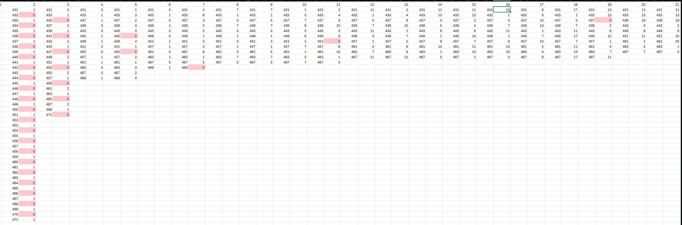
Рисунок 1.3 – Ручная проверка интервала решетом Эратосфена
Результаты L_PROST и ручного применения решета Эратосфена совпадают, что подтверждает корректность выполнения.
Задание 2: числа m = 431 и n = 471 представлены в виде произведения простых множителей (каноническая форма).
Число 431 является простым, так как не делится ни на одно простое число, не превышающее √431 ≈ 20,8.
Разложение числа 471 на простые множители представлено на рисунке 1.3.
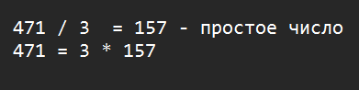
Рисунок 1.3 – Разложение числа 471 на простые множители
Число, образованное конкатенацией цифр m и n: m||n = 431471. Выполнена проверка данного числа на простоту с помощью L_PROST. Результат представлен на рисунке 1.4.
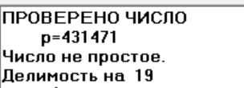
Рисунок 1.4 – Результат проверки числа 431471 на простоту
Число 431471 не является простым.
Задание 3: наибольший общий делитель чисел m = 431 и n = 471 вычислен с использованием алгоритма Евклида. Вычисление представлено на рисунке 1.5.
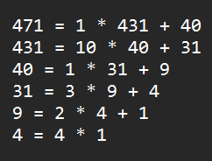
Рисунок 1.5 – Вычисление НОД алгоритмом Евклида
Числа 431 и 471 являются взаимно простыми (НОД = 1), что имеет практическое значение в криптографических алгоритмах, в частности в RSA.
Задание 4: в рамках основного задания разработано авторское программное приложение. Приложение реализует следующие функции:
– Вычисление НОД двух или трёх чисел;
– Поиск простых чисел.
Результаты работы авторского приложения для исходных данных варианта представлены на рисунке 1.6.
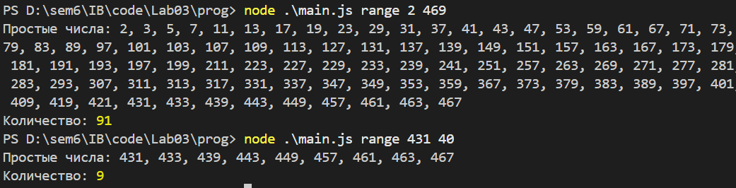
Рисунок 1.6 – Интерфейс и результаты работы авторского приложения
Результаты, полученные с помощью авторского приложения, полностью совпадают с результатами, полученными посредством L_PROST. Это подтверждает корректность реализации алгоритмов.

Вывод
В ходе лабораторной работы были закреплены теоретические знания по основам теории чисел и их применению в криптографии, а также освоены методы нахождения простых чисел, разложения на множители и вычисления НОД. Практические результаты, полученные с помощью программного средства L_PROST и разработанного приложения, полностью совпали, что подтверждает корректность реализованных алгоритмов. Разработанное консольное приложение успешно автоматизирует основные операции над числами и может быть использовано при решении криптографических задач.

